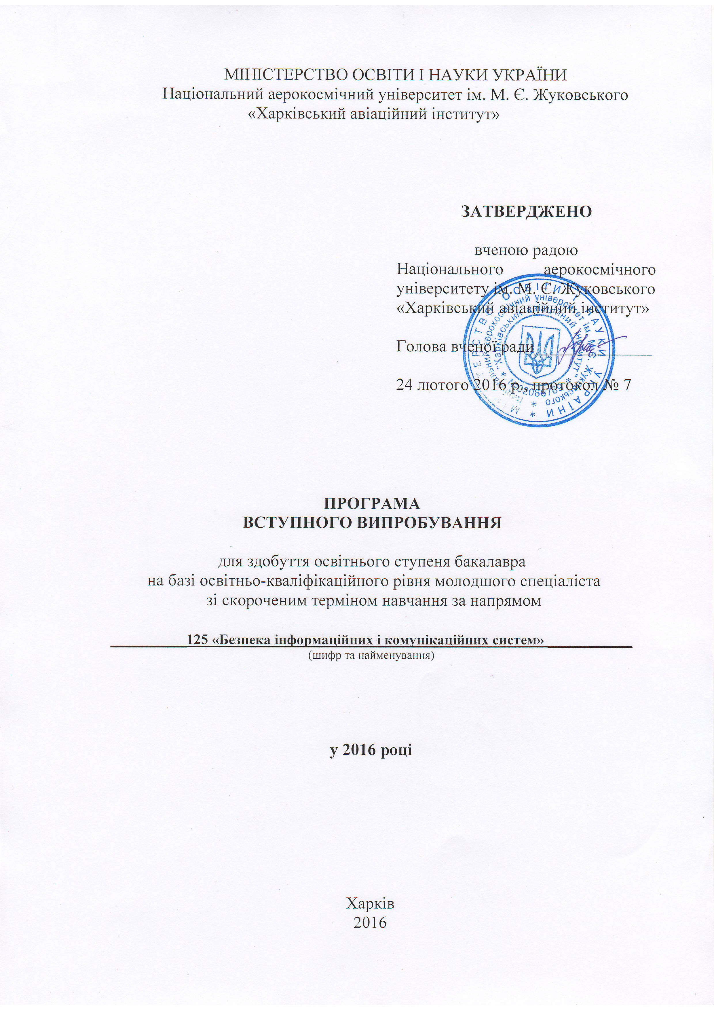

ВСТУП

Вступне випробування для здобуття освітнього ступеня бакалавра на базі освітньо-кваліфікаційного рівня молодшого спеціаліста за напрямом 125 «Безпека інформаційних і комунікаційних систем» відбувається відповідно до «Правил прийому до Національного аерокосмічного університету ім. М.Є. Жуковського «Харківський авіаційний інститут» у 2016 році» у формі індивідуального письмового фахового іспиту, який приймає екзаменаційна комісія з певної спеціальності, склад якої затверджується наказом ректора Університету.

До фахового іспиту входять питання за темами:

– "Програмування",

– "Дискретна математика",

– "Комп’ютерна схемотехніка"

Перелік питань за темами наведений у програмі.

Результат фахового іспиту визначається за 200-бальною шкалою згідно з п. 6.1 Правил прийому до Національного аерокосмічного університету ім. М.Є. Жуковського «Харківський авіаційний інститут».

- Питання за темою «Програмування»

  - Вирази, оператори і ключові слова мови С.
  - Структура програм на мові С, правила визначення і виклику функцій.
  - Типи даних мови С (цілочисельний, речові, покажчики).
  - Оператори мови С для організації розгалужень (if.. Else, switch ... case).
  - Циклічні оператори мови С (for, while, do .. while).
  - Оператори перехід мови С (return, continue, break, і т.д.).
  - Правила використання графічних символів при створенні блок-схем (схем програм).
  - Функції вводу і виводу в мові С (scanf, printf).
  - Функції для обробки рядків в мові С (strlen, strcat, strstr, і т.д.).
  - Функції для для роботи з файлами в мові С (fopen, fclose, rename, і т.д.).
  - Функції бібліотеки stdlib мови С (system, abort, exit, і т.д.).
  - Функції для роботи з динамічною пам'яттю в мові С (malloc, calloc,free, і
т.д.).
  - Директиви препроцесора мови С.
  - Операції відносини і логічні операції мови С.

Література

- Шпак З.Я. Програмування мовою С. - К.: Оріяна-Нова, 2006. - 432 с.
- Язык программирования С. Лекции и упражнения: Пер. с англ./Стивен Прата - К.: Издательство «ДиаСофт», 200. - 432 с.
- Шилдт Г. Полный справочник по С, 4-е издание.: Пер. с англ. - М: Издательский дом «Вильяме», 2005. - 704 с.
- Павловская Т.А. С/С++. Программирование на языке высокого уровня
- СПб.: Питер, 2005. - 461 с.

Питання склав:
к.т.н., доцент кафедри 503 А.В. Шостак

- Питання за темою «Дискретна математика»
  - Булева алгебра: досконала діз'юнктівная нормальна форма.
  - Булева алгебра: досконала кон'юнктівной нормальна форма.
  - Булева алгебра: мінімальні нормальні форми.
  - Перетворення булевої алгебри: основні закони булевої алгебри.
  - Властивості операцій булевої алгебри: диз'юнкція - «V».
  - Властивості операцій булевої алгебри: кон'юнкція - «&».
  - Властивості операцій булевої алгебри: додавання по модулі два - «XOR».
  - Властивості операцій булевої алгебри: еквівалентність - «~».

Література

- Сигорский В.П. Математический аппарат инженера. — К.: «Технжа», 1977.
- Холодный М.Ф. Дискретные структуры. Учебн. пособие. — Харьков: ХАИ, 1989.
- Холодный М.Ф. Основы дискретной математики. Учебн. пособие. — Харьков: ХАИ, 1990.
- Холодный М.Ф. Основы теории множеств. Учебн. пособие. — Харьков: ХАИ, 1991.
- Холодный М.Ф., Яремчук В.П. Теория автоматов. Учебн. пособие. — Харьков: ХАИ, 1991.
- Холодный М.Ф., Яремчук В.П. Элементы общей алгебры и теория кодирования. Учебн. пособие. — Харьков: ХАИ, 1991.
- Харари Ф. Теория графов. — М.: Мир, 1973.

Питання склав:
Старший викладач кафедри 503 З.Б. Холодна

- Питання за темою «Комп’ютерна схемотехніка»
  - Двійкова арифметика. Системи числення. Переклад чисел з однієї системи числення в іншу.
  - Системи числення. Виконання простих арифметичних операцій
(додавання, віднімання) для цілих і дробових чисел.
  - Системи числення. Виконання множення для цілих і дробових чисел.
  - Системи числення. Подання знакових чисел в прямому і додатковому коді.
  - Комп'ютерна електроніка. Напівпровідникові прилади.
  - Комп'ютерна електроніка. Діоди. Світлодіоди.
  - Комп'ютерна електроніка. Біполярні транзистори. Польові транзистори.
  - Архітектура комп'ютерів. Гарвардська та Прінстонського архітектура.
  - Архітектура комп'ютерів. Програмно доступні регістри МП х86. Регістр прапорів.
  - Архітектура комп'ютерів. Режими адресації.
  - Архітектура комп'ютерів. Основний машинний цикл МП. Регістр ЕІР.
  - Архітектура комп'ютерів. Основні групи команд.
  - Інтерфейси ПК. Паралельні інтерфейси.
  - Інтерфейси ПК. Послідовні інтерфейси.
  - Інтерфейси ПК. Послідовні інтерфейси. Синхронний і асинхронний спосіб передачі даних.
  - Комп'ютерні мережі. Устаткування комп'ютерних мереж.
  - Комп'ютерні мережі. Топологія мережі.

Література

- Пухальский Г.И., Новосельцева Т.Я. Цифровые устройства. Учебное пособие для втузов — Спб.: Политехника, 1996. — 885с.
- Уэйкерли Д.Ф. Проектирование цифровых устройств.- М: Постмаркет, 2002. т. 1,2.-544 с, 628 с.
- Угрюмов Е.П. Цифровая схемотехника. — СПб.: БХВ-Петербург, 2002.
— 528 с.
- Потемкин И.С. Функциональные узлы цифровой автоматики. —М.: Высшая школа, 1991.
- Новиков Ю.В. Основы цифровой схемотехники. Базовые элементы и схемы. Методы проектирования. — М.: Мир, 2001. — 379 с.

Питання склав:
к.т.н., проф. кафедри 503 Н.Г. Коробков

Завідувач кафедри 503 ______________ В.С. Харченко
(підпис) (ініціали та прізвище)

Програму розглянуто і затверджено на випускаючій кафедрі 503
Протокол № 7 від «20» _січня_ 2016 р.

Програму вступного випробування для здобуття освітнього ступеня бакалавра на базі освітньо-кваліфікаційного рівня молодшого спеціаліста за напрямом 125 «Безпека інформаційних і комунікаційних систем» погоджено Науково-методичною комісією Національного аерокосмічного університету ім. М.Є. Жуковського «Харківський авіаційний інститут»

Протокол № 1 від 19 лютого 2016 р.

Голова НМК Університету
д.т.н., проф. В.М. Павленко

